農業工程學報 第45卷第2期 Journal of Chinese Agricultural Engineering
中華民國88年6月出版 Vol. 45, No. 2, June 1999

以蒸發散與鹽份淋洗評估灌溉需水量
The Estimation of Irrigation Water from Evaportranspiration and Salt Leaching

和新工程顧問股份有限公司工程司
黃 耿 亮
Keng-Liang Huang
國立台灣大學農業工程學系教授
張 文 亮
Wen-Liang Chang

﹏﹏﹏﹏﹏﹏﹏﹏﹏﹏﹏﹏﹏﹏﹏﹏﹏﹏﹏﹏﹏﹏﹏﹏﹏﹏﹏﹏﹏﹏﹏﹏﹏﹏﹏﹏﹏
︴︴︴︴︴︴︴︴︴︴︴︴︴︴︴︴︴︴︴︴︴︴︴︴︴︴︴︴︴︴︴︴︴︴︴︴︴︴︴︴
摘 要
︴︴︴︴︴︴︴︴︴︴︴︴︴︴︴︴︴︴︴︴︴︴︴︴︴︴︴︴︴︴︴︴︴︴︴︴︴︴︴︴
本省農業用水所面臨的問題，除了配水量的減少外，尚有水質鹽化的問題。農業用水的減少，對具有潛在水污染地區，尤其在枯水期間將加重農田土壤劣化及作物損害的程度。過去台灣有關灌溉水質污染對農田或作物影響的探討，多以EC值作為污染研究指標，而有關灌溉需水量的估算，亦多只考慮作物蒸散量、土壤蒸發量、田間滲漏及毛管水的補助量等，並未對水質因素加以考慮。本文將依據土壤－灌溉水鹽分－水稻產量－蒸發散量之關係特性，由最基本之達西公式－赫夫曼公式推導建立一個計算灌溉需水量之數學模式，並以實驗獲得之相關參數帶入模式，提供作為田間灌溉需水量於不同灌溉水質鹽分濃度時估算之用。此外，並將此模式應用於彰化農田水利會實際用水狀況，由模式模擬結果顯示-該地區計畫用水有配水不均之現象，部分地區因水質污染較為嚴重或供水不足有減產現象外；而未有減產現象之灌區，減少約30%之用水仍可維持作物產量。
關鍵詞：灌溉需水量，淋洗。

ABSTRACT
The reduction of irrigation water and the pollution of water have been the agriculture problems we’re facing in Taiwan. In the areas with water pollution problem, the reduction of irrigation water quantity will aggravate the soil damage and the crop failure, especially during dry season. In previous researches, EC was used as an indicator on the effect of farmland or crop by polluted irrigation water. Regarding the estimation of irrigation water requirement, most of them, only considered the factors of evaporation, transpiration and percolation of field without including water quality. In this article a model, based on the equation of Darcy and Hoffman, will be developed to provide for estimating of irrigation water requirement with different water qualities. Furthermore, will use this model on real case: the irrigation water usage at Chang-Hua area in 1995, to evaluate the yield effect on irrigation conditions. The result shows that in some areas, the corn yield were reduced due to serious water pollution or shortfall of water quantity, And in some areas, even with 30% reduction of irrigation water quantity, they still can keep up their yield.
Keywords: Irrigation requirement , Leaching.
︴︴︴︴︴︴︴︴︴︴︴︴︴︴︴︴︴︴︴︴︴︴︴︴︴︴︴︴︴︴︴︴︴︴︴︴︴︴︴︴
︴︴︴︴︴︴︴︴︴︴︴︴︴︴︴︴︴︴︴︴︴︴︴︴︴︴︴︴︴︴︴︴︴︴︴︴︴︴︴︴
﹏﹏﹏﹏﹏﹏﹏﹏﹏﹏﹏﹏﹏﹏﹏﹏﹏﹏﹏﹏﹏﹏﹏﹏﹏﹏﹏﹏﹏﹏﹏﹏﹏﹏﹏﹏﹏

一、前 言
由於民生、工業、農業、養殖及生態用水日益增加，再加以水污染日益嚴重，在各方面爭取用水之際，本省佔最高用水比率之灌溉用水勢必將面臨用水減量問題。如何有效的估算灌溉用水量以作為合理施灌用水量依據是現今所努力的方向。
本省農業用水所面臨之問題除了用水量的減少外，水質的鹽化亦加重了灌溉用水量的需求。減少灌溉用水量對具有潛在水污染之地區，尤其在枯水期間，將更增顯鹽害對農田的劣化及對作物損害之程度。
過去國內有關灌溉水的估算，主要多僅以蒸發散的相關性作為考量依據，灌溉水質並不在考慮之範圍內。Russo and Bakker(1987)報告指出，水質的鹽化如果缺乏適量的淋洗，土壤根區的鹽分將逐漸累聚而造成作物減產，嚴重鹽化者更將致使土壤劣化成為不毛之地。因此灌溉需水量的估算，除考慮蒸發散的相關性外，尚須考慮水質中的鹽分濃度。
過去有關鹽害的研究，主要有兩個研究方向：一是利用田間滲漏計或是盆栽試驗的方式，施灌不同鹽分濃度之水，觀察作物在不缺水的情況下其生育對鹽分的影響；另一是利用土壤－灌溉水－作物的關係建立數學模式以計算灌溉需水量。此二研究方向看似獨立，實際上其相互影響，主要係因數學模式裡的參數須藉由實驗結果輔助獲得，才能達其田間實用之目的。
由於過去對鹽害的研究，多以EC及SAR值之高低作為水質鹽分濃度高低之依據。因此，本文將以EC值作為鹽害程度之指標。除由蒸散量的關係決定灌溉需水量，亦將考慮灌溉水質、土壤滲漏特性與水稻生育情形，依據土壤－灌溉水鹽分－水稻產量－蒸發散量之相關性，由最基本的達西公式－赫夫曼公式推導，建立一個計算灌溉需水量之數學模式。以期對不同灌溉水鹽分濃度的灌溉需水量提供數學理論與實驗依據，並將模式推用到彰化農田水利會實際用水狀況。

二、文獻回顧
(一) 鹽分對作物生長的影響
土壤中積聚過多鹽類離子不但影響土壤物理性質，且將抑制作物生育。一般而言，土壤中鹽分抑制植物生育途徑有二：(1)鹽分含量過多將導致土壤溶液滲透壓提高，而減少植物吸收效應。(2)植物體內積聚過多鹽類離子，因而導致毒害(如植物體內吸收過多鈉離子，累積於葉片，而產生葉片枯萎現象)。
植物藉由根係吸取土壤中水分及營養物供其生理所需，當外界環境改變時，植物在某種範圍內能自行調適以供應突來應力(stress)。如土壤溶液中鹽分濃度增加時，植物對水分吸收可能暫時會受阻，但生存本能的反應，為避免吸水受阻而導致脫水、繼之枯死，植物會自動降低細胞滲透勢能以維持與土壤溶液勢能平衡，此種自我調適的過程稱之為滲透調整(Osmotic adjustem)。雖然作物均能對鹽分溶液作滲透勢能調整(調整程度因作物而異)，但當植物耗費諸多能量於調整細胞滲透勢能時，用於生長所需能量亦相對減少，故將抑制植物之生育。
Maas and Hoffman (1977)曾提出：作物受到鹽害的影響，作物的減產百分比與土壤飽和抽出液鹽分濃度成正比例的直線關係(見圖1)。由於
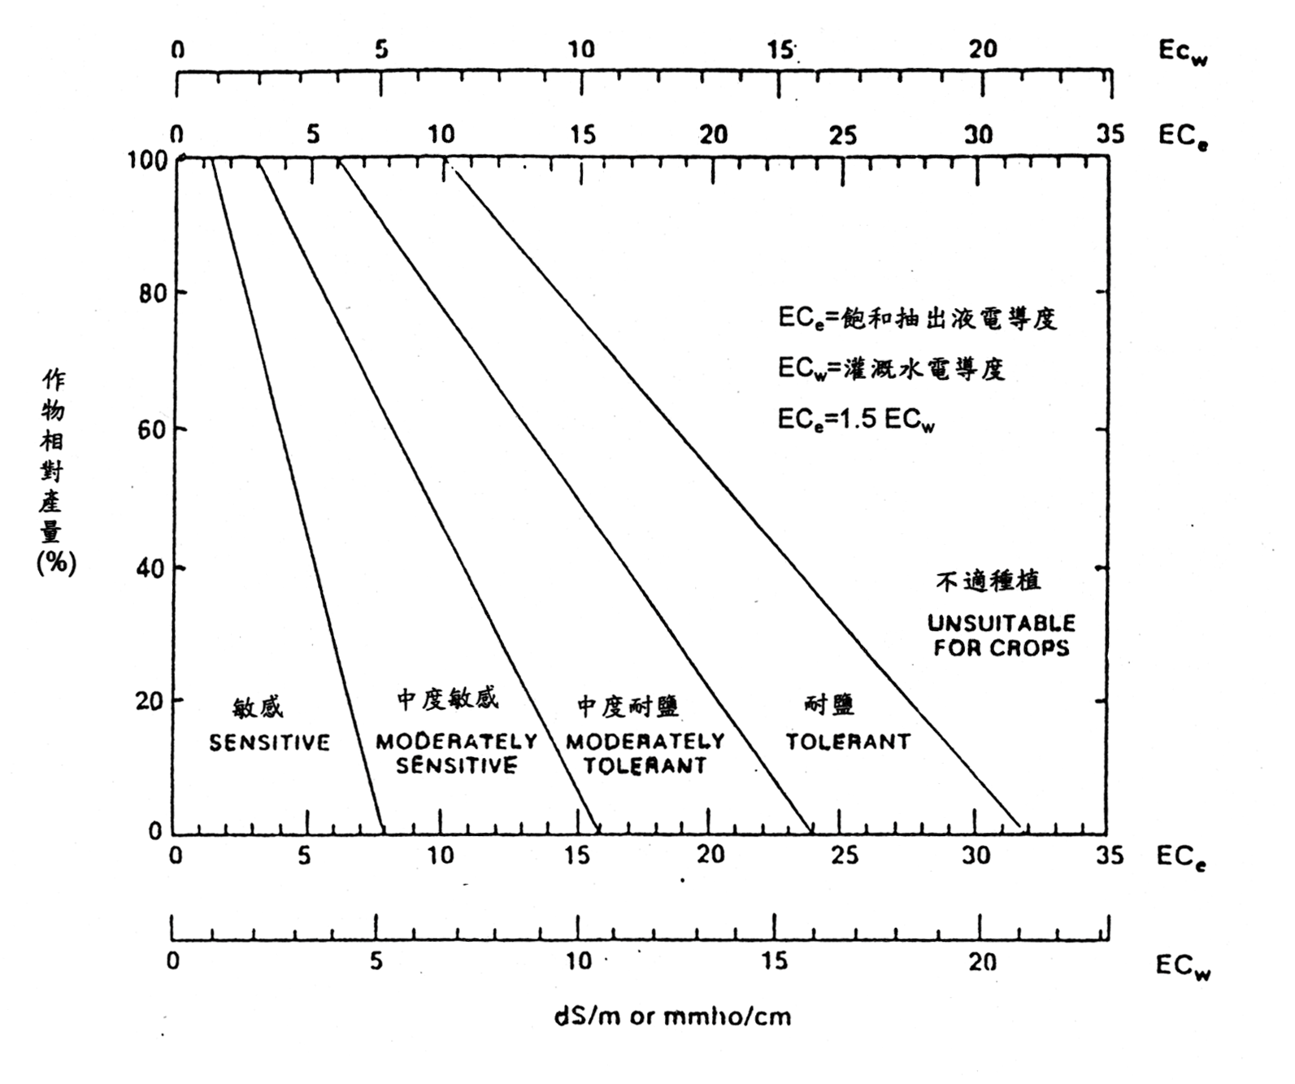

圖1 作物對鹽分忍受度之分類

不同作物對鹽分忍受程度不同，因此其對不同EC水質的減產反應亦不同。對鹽分反應較為靈敏之作物，隨著鹽分濃度增加，作物減產反應較為明顯；而耐鹽性較高之作物，則可容許一較高之EC值才開始有減產現象，而其減產速率亦較緩。此鹽分含量與產量之關係可以下式表示
EC_{t} : 臨界電導度值
EC_{e} : 土壤飽和抽出液電導度值
RY : 作物相對產量
B : 作物相對產量與土壤飽和電導度的關係斜率

(二) 鹽分對土壤物理性的影響
灌溉水中鹽分的含量及種類將直接影響土壤特性。土壤溶液中較常見可溶性無機鹽類有NaCl、CaCl2、NaSO4、MgCl2、MgSO4，由於土壤對其溶解後產生之金屬離子有著不同程度之吸附作用，因此土壤特性亦將受影響。
一般灌溉水中金屬陽離子含量主要是鈣、鎂、鈉。鈣與鎂為土壤改良劑，若土壤溶液中以鈣鎂為主時，對於土壤團粒化極具貢獻。然而，當土壤溶液中鈉含量佔優勢時，土壤團粒(affregate)穩定性將隨之減少。其主要係因鈉離子有較強之水合力[其水合半徑為其裸原子半徑(半徑=0.98A)8倍大]，當黏粒被侷限於一空間時，其會產生膨脹壓(Swelling Pressure)，壓縮孔隙，使孔隙受阻塞、團粒被破壞、水力傳導度與入滲率降低，此均將限制了水分傳送和土壤之通氣性，妨礙作物根部伸展與幼苗萌發。

(三) 過去有關灌溉水質之研究
George A.Pearson(1958)在美國鹽分實驗室(U.S. Salinity Laboratory) 利用不同灌溉水質及不同排水速率進行研究之報告中指出：
1. 土壤中溶液之電導度和灌溉水電導度成正比，而和排水速率成反比。
2. 土壤溶液之電導度變化，絕大部份是受灌溉水質的電導度和排水速率兩者所共同影響。
3. 甚多例子顯示，由於受蒸發散量的影響，土壤溶液中的電導度將超過灌溉水中的電導度。
4. 幼苗時期對鹽分之敏感度很高，一直要到3～6週後才逐漸漸弱。
5. 鹽分的增加將使作物生育產生抑制作用，鹽分對水稻產量的影響往往大於對作物體的影響。
6. 在水稻生長之根區土壤，土壤溶液之電導度達到8毫姆歐/公分以上時，將使水稻稻穀產量減少約50%。
而國內由李振榮、高勝平及林清傑等人之研究亦可綜合得到下面之結論：
1. 在灌溉水質的影響方面：穀粒重與灌溉水中之電導度有極顯著之相關，水稻盆栽穀粒產量受灌溉水電導度高低值影響極為顯著，電導度達某一範圍時，電導度增加，稻穀產量漸減；而電導度值達相當程度時，稻穀將不再有產量，及產量為零。稻穀產量減少主要原因是由鹽分引起水稻穗數減少，以及稻穗中的不稔數增加所致。
2. 在施灌後土壤中鹽分累積情形方面：土壤飽和抽出液中電導度值對水稻產量亦呈顯著相關。由試驗結果顯示，土壤中電導度值之升高至一程度時，將使產量為之減少。由結果顯示，土壤中EC值750毫姆歐/公分(SAR值為33.6)時，可使水稻產量減少約20%。此減產現象除與衡量鹽害程度之電導度值有關外，SAR值高，與相對之鈉害程度亦有關。
此外，有關過剩灌溉水量提供土壤無機鹽濃度增加時(土壤鹽化的特徵)之淋洗(Leaching)作用研究方面，根據Gardner(1958)所提供解非飽和土壤水分方程式解釋
$q_{∞}=q_{0}−\int{λ\text{dZ}}$
$T=\int{λ}\text{dZ}$
q∞ : 地下無窮深處之通量，單位cm/day
q₀ : 水流通過地表之通量，單位cm/day
λ : 作物吸水率，單位1/day
T : 作物的蒸散速率(transpiration rate)，單位cm/day

在水稻田，此時q₀＞0，水分向下移動，除了供應蒸發散量外，還可以移動到地下水。這向下滲漏(Percolation)的水相當於土壤根區鹽分的淋洗效果，其定義淋洗率(Leaching fraction)，L為
$L=\frac{q_{0}−T}{q_{0}}=\frac{q_{∞}}{q_{0}}$
而由Letey et. al. (1985)的模式計算與實驗淋洗率結果顯示(見圖2)，使用水質為ECi之灌溉水，在期作施灌水量(AW)小於作物達最大產量之蒸發散量(Etmax)情況下，淋洗率將保持為定值。此意味著使用鹽分水灌溉，即使在低施灌水量，仍有淋洗作用。而當AW＞Etmax時，淋洗率將隨灌水量增加而增加，且最後會與ECi=0之曲線交於一點，此交會點代表著減產量為零，其所對應之施灌水量，即不使減產所需施灌量。由此觀之，對於較高EC灌溉水，為使減產率降低，需施灌更多之水，方能將累聚根部之鹽分淋洗掉。
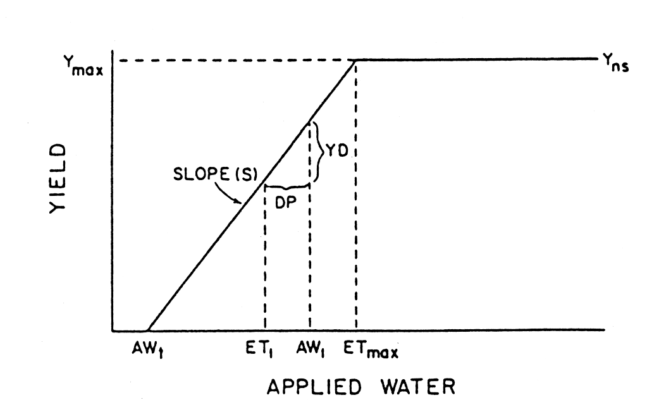
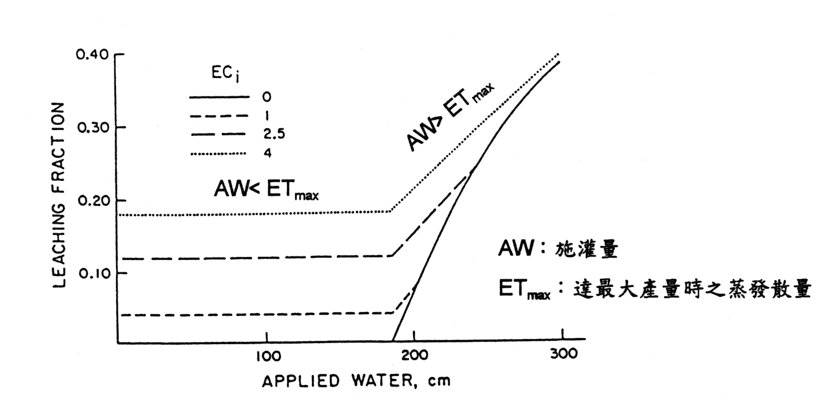

圖2 不同水質淋洗率-施灌水量之關係曲線

(四) 過去有關灌溉需水量估算之研究
過去有關灌溉需水量的估算，主要以考慮作物蒸散量、土壤蒸發量、田間滲漏及毛管水的補助量等為主，而作物本身所消耗之水量，一般以蒸散係數(Coefficient of evapotranspiration)來表示。有關作物需水量與產量之關係探討，Letey et al.(1985)及Warrick(1989)在探討產量與施灌量之關係時曾假設：在非鹽化水施灌下，產量(Y_{ns})與期作施灌水量(AW)成線性比例關係，其關係如圖3。其中作物施灌水量包含有效降雨在內。此外，並假設產量-蒸發散量(ET)與產量-施灌水量(AW)有一致的關係曲線。在AW<ETmax時，產量-施灌水量及產量-蒸發散量成線性關係；而當AW> ETmax時，產量即成定值，且在水之最大供應量不受限情況下，當ET達到ETmax時，產量亦最大(Ymax)。
在考慮施灌鹽水情況下，假設AW<ETmax，而施灌水量為AW1時，最初沒有淋洗情況發生，此時鹽分將於根層形成暫時性的累積，直至對作物的影響足以降低產量止。作物成長受抑制

圖3 產量(Yns)與非鹽化水施灌量(AW)之關係圖
將使產量降低，因此也降低蒸發散量，而使蒸發散量降至ET1。AW1與ET1間的差值為深層滲漏(deep percolation-DP)，即為促成根層中鹽分淋洗的部份。而在淋洗發生後，當淋洗達到足以緩和產量再降低時，此關係有將達到一穩定平衡。而減產量YD之計算可由不同AW在不同鹽害時產量-施灌水量關係比例來計算。

YD/DP=S
YD=DP×S AW_{t}<AW<ET_{max}
S：沒有鹽化灌溉水施灌下之產量函數斜率，為減少單位百分比施灌水之作物減產百分比。
當考慮不同水質情況下，產量-施灌水量之關係可由圖4說明。相同的施灌水量，隨著EC值的增加，減產量亦隨之增加；而當施灌水量無限制的供應時，產量最終會達一最大值。當AW< ETmax時，其關係式可以無因次相關式表示
$\frac{Y}{Y_{\text{max}}}=1−F×\left(1−\frac{\text{ET}}{{\text{ET}}_{\text{max}}}\right)$
Y : 灌溉水質鹽化情況下之作物產量
Ymax: 作物未受鹽害下之最大產量
F : 考慮水質情況下之產量-施灌水量關係變化率
而AW>ETmax時則為非線性關係。

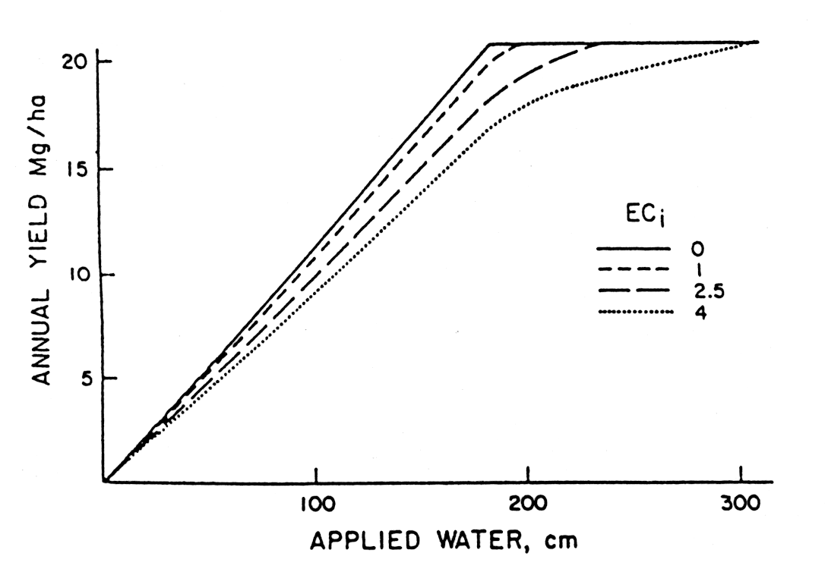

圖4 不同水質之產量-施灌水量關係曲線圖

三、理論分析
(一) 假設：
1. 作物受到鹽害影響，作物的減產百分比與土壤飽和鹽分濃度成正比例的直線關係(Mass and Hoffman)。
2. 在淹水狀態下，水分在土壤間的移動以垂直滲漏方向為主。
3. 不考慮滲透壓對於水分運動的影響，即土壤任一深度的總水頭是壓力水頭與重力水頭之和。
4. 土壤鹽分濃度滿足質量平衡，即不考慮鹽分在土壤的沈澱與溶解。
5. 鹽分運動主要是跟隨土壤水分移動，不考慮擴散移動。
6. 鹽分濃度與電導度成正比例的關係。
根據Mass and Hoffman（1977）提出的假設：作物受到鹽害的影響，作物的減產百分比與土壤飽和抽出液鹽分濃度成正比例的直線關係。
$\text{RY}=\text{100}−B({\text{EC}}_{e}−{\text{EC}}_{t})$ (1)
RY : 作物相對產量(relative yield)，單位%
EC_{e} : 土壤飽和抽出液(saturated soil extract)的電導度(electrical conductivity)，單位μmohs/cm
EC_{t} : 土壤飽和抽出液之臨界電導度(threshold salinity)，單位μmohs/cm
B : 作物相對產量與土壤飽和電導度之關係斜率，單位cm %/μmohs
當EC_{e}＞EC_{t}時（1）式才成立，若EC_{e}≤EC_{t}，RY＝100即作物相對產量達百分之百，沒有減產。相對產量的定義
$\text{RY}=\text{100}×\frac{Y_{m}−Y_{d}}{Y_{m}}$ (2)
Y_{m}：作物不受鹽分作用下之產量
Y_{d}：受鹽分作用之作物減產量
將(2)代入(1)式得
${\text{EC}}_{e}={\text{EC}}_{t}+\frac{1}{B}\frac{Y_{d}}{Y_{m}}\text{100}\text{\%}$ (3)
$\frac{Y_{d}}{Y_{m}}$100%即為作物產量減產百分比，該比值小於100。
本研究的考慮以水稻為主，假設整期作水稻灌溉水量大於水稻蒸發散量。且當灌溉水進入水稻田後，在淹水狀態下，水分在土壤間的移動以垂直滲漏方向為主。滲漏通量(percolation flux)在土壤深度的變化率，主要是受水稻根系吸水速率的影響，故
$\frac{\text{dq}}{\text{dZ}}=−λ$ (4)
q : 滲漏通量(percolation flux)，單位cm/day
Z : 土壤深度，單位cm
λ : 水稻根系吸水速率，單位1/day
這代表土壤含水量(θ)在不同時間(t)的變化，只受水稻根系吸水的影響，故：
$\frac{dθ}{\text{dt}}=−λ$ (5)
此處λ皆為正值，表示作物吸水。如果λ為負值，表示作物脫水。λ前面的負號係因本文定義水分運動向下為正號，向上為負號。
根據Darcy‘s Law，土壤水分通量與水分能量的梯度成正比，故
$q=−K\frac{{\text{dH}}_{T}}{\text{dZ}}$ (6)
K : 非飽和土壤導水係數(hydraulic conducti-vity)，單位cm/day
H_{T} : 總水頭(total head)，單位cm
假設不考慮滲透壓對於水分運動的影響，土壤任何一深度的總水頭是壓力水頭與重力水頭之和，即
$H_{T}=H_{p}−Z$ (7)
H_{p}：壓力水頭(pressure head)
Z：重力水頭(gravity head)
Ζ值，負號代表水流向下。Hp為負值，代表土壤水分能量受空隙表面張力的影響，壓力能量都小於大氣壓力。將（7）代入（6）式得：
$q=−K\frac{{\text{dH}}_{p}}{\text{dZ}}+K$ (8)
根據Gardner（1958）的假設，土壤導水係數是Hp的指數函數，故
$K=K_{s}e^{a}H_{p}$ (9)
K_{s} : 土壤飽和導水係數(saturated hydraulic con-ductivity)，單位cm/day
a : 土壤水分能量特性參數(soil water-energy characteristic parameter)，單位1/cm
影響a值的主要因子，是土壤質地（Soil texture），質地愈粗（如砂土），a值愈大；反之黏土的a值小。因Hp是負值，所以（9）式的指數關係是遞減的。
而根據Raats and Gardner（1971）的報告，將K與Hp的關係以一參數質體通量潛勢（matrix flux potential）表示：
$ϕ=\int{K{\text{dH}}_{p}}$ (10)
$ϕ$：質體通量潛勢，單位cm²/day
將（9）式代入（10）式得：
$ϕ=\int{\text{Ks}e^{aH_{p}}} dH_{p}=\frac{\text{Ks}}{a}e^{aH_{p}}=\frac{K}{a}$ (11)
將(10)與(11)代入(8)式得：
$q=−\frac{dϕ}{\text{dZ}}+aϕ$ (12)
由(12)可解得
$ϕ=ϕ_{0}e^{\text{aZ}}−e^{\text{aZ}} \int{qe^{−\text{aZ}}} \text{dZ}$ (13)
$ϕ_{0}$：地下水之質體通量潛勢
根據Gerwitz and Page(1974)的報告，作物根系的吸水量隨土壤深度成指數遞減，與蒸散(transpiration)T成正比，表示為數學式如下：
$λ=\left(\frac{T}{δ}\right)e^{{−Z}/δ}$ (14)
T：作物蒸散速率，單位cm/day
δ：作物根系吸水遞減參數，單位cm/day
由(14)式知：
$\int{λ\text{dZ}}=\int{\left(\frac{T}{δ}\right)}e^{{−Z}/δ} \text{dZ}=(1−e^{{−Z}/δ}) T$ (15)
當$Z→∞$時，(15)式的左端等於T值。又在Z深度的滲漏通量q，為水分自地表進入的通量q₀與作物蒸發速率的差值，
$q=q_{0}−\int{λ\text{dZ}}=q_{0}−T+T e^{{−Z}/δ}$ (16)
將(16)式代入(13)式得：
$ϕ=ϕ_{0}e^{\text{aZ}}−e^{\text{aZ}}\int{(q_{0}−T+Te^{{−Z}/δ}})e^{−\text{aZ}} \text{dZ}$ (17)
令地下水距地面深度為h，(17)式可推得：
$\begin{aligned}aϕ=(q_{0}−T)+\left[\text{Ks}−(q_{0}−T)−T\frac{aδ}{1+aδ}e^{{−h}/δ}\right]e^{−a(h−Z)} \\ +T\frac{aδ}{1+aδ}e^{{−Z}/δ}\end{aligned}$ (18)
在地下水深度遠大於水田作物根系深度h >>Z時，e^{-ah}≒0，(18)式可簡化為
$\frac{aϕ}{q_{0}}=1−\frac{T}{q_{0}}+\frac{T}{q_{0}}\frac{aδ}{1+aδ} e^{{−Z}/δ}$ (19)
根據Thorne and Peterson(1949)的報告，認為淋洗率(leaching fraction)L是土壤灌溉鹽分管理因子，依定義：
$L=\frac{q}{q_{0}}=\frac{q_{0}−T}{q_{0}}=1−\frac{T}{q_{0}}$ (20)
將(20)代入(19)式得：
$\frac{aϕ}{q_{0}}=L+(1−L) \frac{aδ}{1+aδ}e^{{−Z}/δ}$ (21)
而
$\frac{aδ}{1+aδ} e^{{−Z}/δ}<1$ (22)
如果考慮水田的鹽分濃度有最低的淋洗量，以使地面灌溉的污染水影響到地下水達到最少程度，上式的L值最小是在$aϕ_{0}=0$，即：
$L_{m}+(1−L_{m}) \frac{aδ}{1+aδ}e^{{−Z}/δ}=0$ (23)
L_{m}是土壤最少滲漏比值。由上式顯示，只要知道土壤水分能量特性參數a，作物根系吸水特性參數δ，在土壤水分穩定入滲下，能算出土壤最少滲漏比值L_{m}。當Z等於作物根深d時，L_{m}代表水分自根層(root zone)向下滲漏之比。
滲漏比是土壤鹽分管理的重要因子，對於土壤鹽分濃度在土壤的質量平衡有密切的影響。鹽分在土壤的反應是複雜的機構，用數學描述每一個微觀尺度下的變化，相當的困難。假設完全由質量平衡的觀點，不考慮鹽分在土壤的沈澱與溶解。這個假設在溶解度積(Solubility product)較大的離子，如Cl-、Na+、Ca++、Mg++、${\text{HCO}}_{3}^{−}$、${\text{SO}}_{4}^{=}$等較符合，但在溶解度積較小的重金屬則不符合此。所幸重金屬在土壤鹽分所佔的比例甚少。故假設土壤鹽分移動符合質量平衡，並且假設鹽分運動主要是跟隨土壤水分移動，不考慮擴散移動，則：
$\frac{\text{dCq}}{\text{dZ}}=0$ (24)

C：土壤鹽分濃度
由(24)可得：
$\text{Cq}=C_{0}q_{0}$ (25)
q_{o}：水分進入土壤的入滲通量
C₀：入滲土壤表面的鹽分濃度
即Z=0的鹽分濃度。又根據美國鹽分實驗室(U.S. Salinity Laboratory Staff,1954)的定義
$L=\frac{q}{q_{0}}=\frac{C_{0}}{C}$ (26)
或改寫為：
$q=\frac{q_{0}C_{0}}{C}$ (27)
將(27)代入(4)式得
$λ=−\frac{d\frac{q_{0}C_{0}}{C}}{\text{dZ}}=\frac{d\left(1−\frac{C_{0}}{C}\right)q_{0}}{\text{dZ}}$ (28)
將(14)代入(28)式，兩端積分：
$\int{\frac{T}{δ}}e^{{−Z}/δ}\text{dZ}=\int{d\left(1−\frac{C_{0}}{C}\right)q_{0}}$ (29)
可得
$T\left(e^{{−Z}/δ}−1\right)=q_{0}\left(\frac{C_{0}}{C}−1\right)$ (30)

(30)式與(16)式比較，可得
$q−q_{0}=q_{0}\left(\frac{C_{0}}{C}−1\right)$ (31)
根據(20)式，(16)式可表成
$\begin{aligned}q=q_{0}−T(1−e^{{−Z}/δ}) \\ =q_{0}−(q_{0}−Lq_{0})(1−e^{{−Z}/δ}) \\ =q_{0}−q_{0}(1−L)(1−e^{{−Z}/δ})\end{aligned}$ (32)
或改寫為：
$\frac{q}{q_{0}}=1−(1−L)(1−e^{{−Z}/δ})=L+(1−L)e^{{−Z}/δ}$ (33)
將(26)代入(33)式得
$\frac{C_{0}}{C}=L+(1−L)e^{{−Z}/δ}$ (34)
又
$q_{0}=q_{i}−E$ (35)
q_{i}：灌溉率，單位cm/day
E：水田蒸發(evaporation)率，單位cm/day
$\frac{C_{0}}{C_{i}}=\frac{q_{i}}{q_{0}}=\frac{q_{i}}{q_{i}−E}$ (36)
故
$C_{0}=\frac{q_{i}C_{i}}{q_{i}−E}$ (37)
將(37)代回(34)式，(37)式中不容易測定的C₀可以表示為：
$\frac{q_{i}C_{i}}{C(q_{i}−E)}=L+(1−L)e^{{−Z}/δ}$ (38)
假設鹽分濃度與電導度成正比例，
$\frac{C_{i}}{C}≃\frac{{\text{EC}}_{i}}{{\text{EC}}_{e}}$ (39)
EC_{i}：灌溉水電導度
EC_{e}：作物根區土壤溶液平均電導度
C ：土壤鹽分濃度
這個假設在溶液鹽分濃度大於0.1M時會有偏差，因為此時溶液中偶離子(ion pair)與錯離子(complex ion)在水中逐漸佔優勢，減少溶液的導電性。因此高鹽分時，鹽分濃度的電導度並非等比例的增加。這種情況在灌溉水中較少發現，但在土壤溶液中可能會存在。Mass and Hoffman (1977)建議用2EC_{e}來代表土壤的鹽分，他們主要考慮的對象為旱田，土壤非飽和時鹽分濃度是更高，但是本研究以水田為考慮，根層土壤含水幾近飽和，鹽分較低，故不似Maas and Hoffman的建議，以EC_{e}來表示。
故
$\frac{{\text{EC}}_{i}}{{\text{EC}}_{e}}=\frac{(q_{i}−E)}{q_{i}}\left[L−(1−L)e^{{−Z}/δ}\right]$ (40)
水田作物灌溉的時間為t，單位day。(40)式可改寫為
$\begin{aligned}\frac{{\text{EC}}_{i}}{{\text{EC}}_{e}}=\frac{(q_{i}−E)t}{q_{i}t}\left[L−(1−L)e^{{−Z}/δ}\right] \\ \frac{\text{IR}−E_{a}}{\text{IR}}\left[L+(1−L)e^{{−Z}/δ}\right]\end{aligned}$ (41)
IR：水田整期作灌溉水深，單位cm
E_{a}：水田整期作的蒸發水深，單位cm
此時的EC_{i}與EC_{e}相當於整期作灌溉水與作物根層水溶液的平均電導度。在灌溉管理的實際考量上，採取整期作用水量來計算，而非每次灌溉量。
依據淋洗率之定義，當灌溉水量＜作物蒸發散量(evapotranspiration)時(即IR＜Et_{max})，淋洗率可改寫由下式表示
$L=\frac{\text{DP}}{\text{IR}}=\frac{\text{YD}}{(\text{IR})S} {\text{IR}}_{t}<\text{IR}<{\text{Et}}_{\text{max}}$ (42)
則產量為
$Y_{m}=S(\text{IR}−{\text{IR}}_{t}) {\text{IR}}_{t}<\text{IR}<{\text{Et}}_{\text{max}}$ (43)
DP : 深層滲漏(deep percolation)，單位cm
IR_{t} : 臨界施灌水深，單位cm
Et_{max} : 作物在不缺肥料與無病害影響下的蒸發散量，單位cm
S : 非鹽化灌溉水施灌下之產量－施灌水深關係斜率，亦為減少單位百分比施灌水之作物減產百分比。
將淋洗率L以無因次表之如下
$L=\frac{\frac{\text{100}Y_{d}}{Y_{m}}}{\frac{\text{100}\text{IR}}{{\text{ET}}_{\text{max}}}S}$ (44)
將(44)與(3)式代入(41)式
$\begin{aligned}{\text{EC}}_{i}=\left({\text{EC}}_{t}+\frac{\text{100}Y_{d}}{Y_{m}B}\right)[\left(1−\frac{{\text{ET}}_{a}}{\text{IR}}\right)e^{{−Z}/δ} \\ +\frac{\frac{\text{100}Y_{d}}{Y_{m}}}{\frac{\text{100}\text{IR}}{{\text{ET}}_{\text{max}}}S}(1−e^{{−Z}/δ})−\frac{E_{a}}{\text{IR}}\frac{\frac{\text{100}Y_{d}}{Y_{m}}}{\frac{\text{100}\text{IR}}{{\text{ET}}_{\text{max}}}S}(1−e^{{−Z}/δ})]\end{aligned}$(45)
當灌溉水量＞作物蒸發散量(evapotranspiration)時，即IR＞Et_{max}
$L=1−\frac{{\text{ET}}_{\text{max}}}{\text{IR}}+\frac{\frac{\text{100}Y_{d}}{Y_{m}}}{\frac{\text{100}\text{IR}}{{\text{ET}}_{\text{max}}}S}$ (46)
將(46)與(3)式代入(41)式：
$\begin{aligned}{\text{EC}}_{i}=\left({\text{EC}}_{t}+\frac{\text{100}Y_{d}}{Y_{m}B}\right) [1−\frac{{\text{ET}}_{\text{max}}}{\text{IR}}(1−e^{{−Z}/δ}) \\ −\frac{E_{a}}{\text{IR}}+\frac{{E_{a}\text{ET}}_{\text{max}}}{{\text{IR}}^{2}}(1−e^{{−Z}/δ}) \\ +\frac{\frac{\text{100}Y_{d}}{Y_{m}}}{\frac{\text{100}\text{IR}}{{\text{ET}}_{\text{max}}}S}(1−e^{{−Z}/δ})−\frac{E_{a}}{\text{IR}}\frac{\frac{\text{100}Y_{d}}{Y_{m}}}{\frac{\text{100}\text{IR}}{{\text{ET}}_{\text{max}}}S}(1−e^{{−Z}/δ})]\end{aligned}$ (47)
(45)、(47)式中的參數雖多，但許多是依靠實驗與當地的現場觀測可以求得的，如EC_{t}、B、S、Z、δ可以由實驗量測，E_{a}與ET_{max}是由現場微氣象資料計算或是直接量測而得。再由EC_{i}、IR的關係就可算出作物的減產量百分比$\frac{\text{100}Y_{d}}{Y_{m}}$×100。

四、結果
本研究之參數獲得主要採用高勝平與林清傑民國80年及81年溫室與試驗室之試驗結果，其試驗主要以試缽直徑25公分、高30公分之圓形桶，盛彰化黏板岩沖積土(土壤性質為: 66.44%砂粒、24.3%坋粒、11.26%黏粒、pH值7.88、EC值2,804μmhos/cm之砂質黏壤土)，栽種品種台農67號。栽種期間之施灌水以化驗室配置之不同濃度水質採三重複進行試驗施灌(電導度分別為250、750、2250、4000、5000μmhos/cm五種，每種中之鈉吸著率SAR又分四等級)，其中750及2250μmhos/cm二施灌濃度中又分有滲漏及不滲漏兩種處理。栽種時間為民國79年8月2日至12月27日(共148天)。
由於模擬田間狀況，在此採用有滲漏組之數據，而不同濃度所得結果，則採三重複之平均值。依據實驗獲得之作物相對產量－土壤飽和抽出液電導度關係遞減斜率B為18.55%(1000μmhos/cm)；作物根系遞減參數δ＝6.17cm；水稻主要根系深度Z＝6.576cm；水稻田土壤飽和抽出液之臨界電導度EC_{t}＝2618μmhos/cm；水稻整期作蒸發散水深E_{a}＝588mm；水稻最大蒸發散量ET_{max}≒800mm(民國84年氣象資料)；產量－施灌水深關係曲線斜率S，主要採用FAO稻作試驗結果，較保守採用鹽分影響最敏感之開花時期變化斜率1.92(每減少1%用水 稻作產量減少1.92%)作為參考。
綜合前述所得各參數結果，代入理論模式(45)及(47)式中，可得
IR＜800
$$\begin{aligned}{\text{EC}}_{i}=\left(\text{2618}+\frac{\text{100}Y_{d}}{0\text{.}\text{01855}Y_{m}}\right)[\left(1−\frac{\text{588}}{\text{IR}}\right)e^{−6\text{.}{\text{756}}/6\text{.}\text{17}} \\ +\frac{\frac{\text{100}Y_{d}}{Y_{m}}}{\frac{\text{100}\text{IR}}{\text{800}}×1\text{.}\text{92}}(1−e^{−6\text{.}{\text{756}}/6\text{.}\text{17}}) \\ −\frac{\text{588}}{\text{IR}}\frac{\frac{\text{100}Y_{d}}{Y_{m}}}{\frac{\text{100}\text{IR}}{\text{800}}×1\text{.}\text{92}}(1−e^{−6\text{.}{\text{756}}/6\text{.}\text{17}})]\end{aligned}$$
IR＞800
$$\begin{aligned}{\text{EC}}_{i}=\left(\text{2618}+\frac{\text{100}Y_{d}}{0\text{.}\text{01855}Y_{m}}\right)[1−\frac{\text{800}}{\text{IR}}(1−e^{−6\text{.}{\text{756}}/6\text{.}\text{17}}) \\ −\frac{\text{588}}{\text{IR}}+\frac{\text{588}×\text{800}}{{\text{IR}}^{2}}(1−e^{−6\text{.}{\text{756}}/6\text{.}\text{17}}) \\ +\frac{\frac{\text{100}Y_{d}}{Y_{m}}}{\frac{\text{100}\text{IR}}{\text{800}}×1\text{.}\text{92}}(1−e^{−6\text{.}{\text{756}}/6\text{.}\text{17}}) \\ −\frac{\text{588}}{\text{IR}}\frac{\frac{\text{100}Y_{d}}{Y_{m}}}{\frac{\text{100}\text{IR}}{\text{800}}×1\text{.}\text{92}}(1−e^{−6\text{.}{\text{756}}/6\text{.}\text{17}})]\end{aligned}$$
將此結果會成相對減產量$\left(\frac{\text{100}Y_{d}}{Y_{m}}\right)$－灌溉水深之函數圖形，如圖5所示。
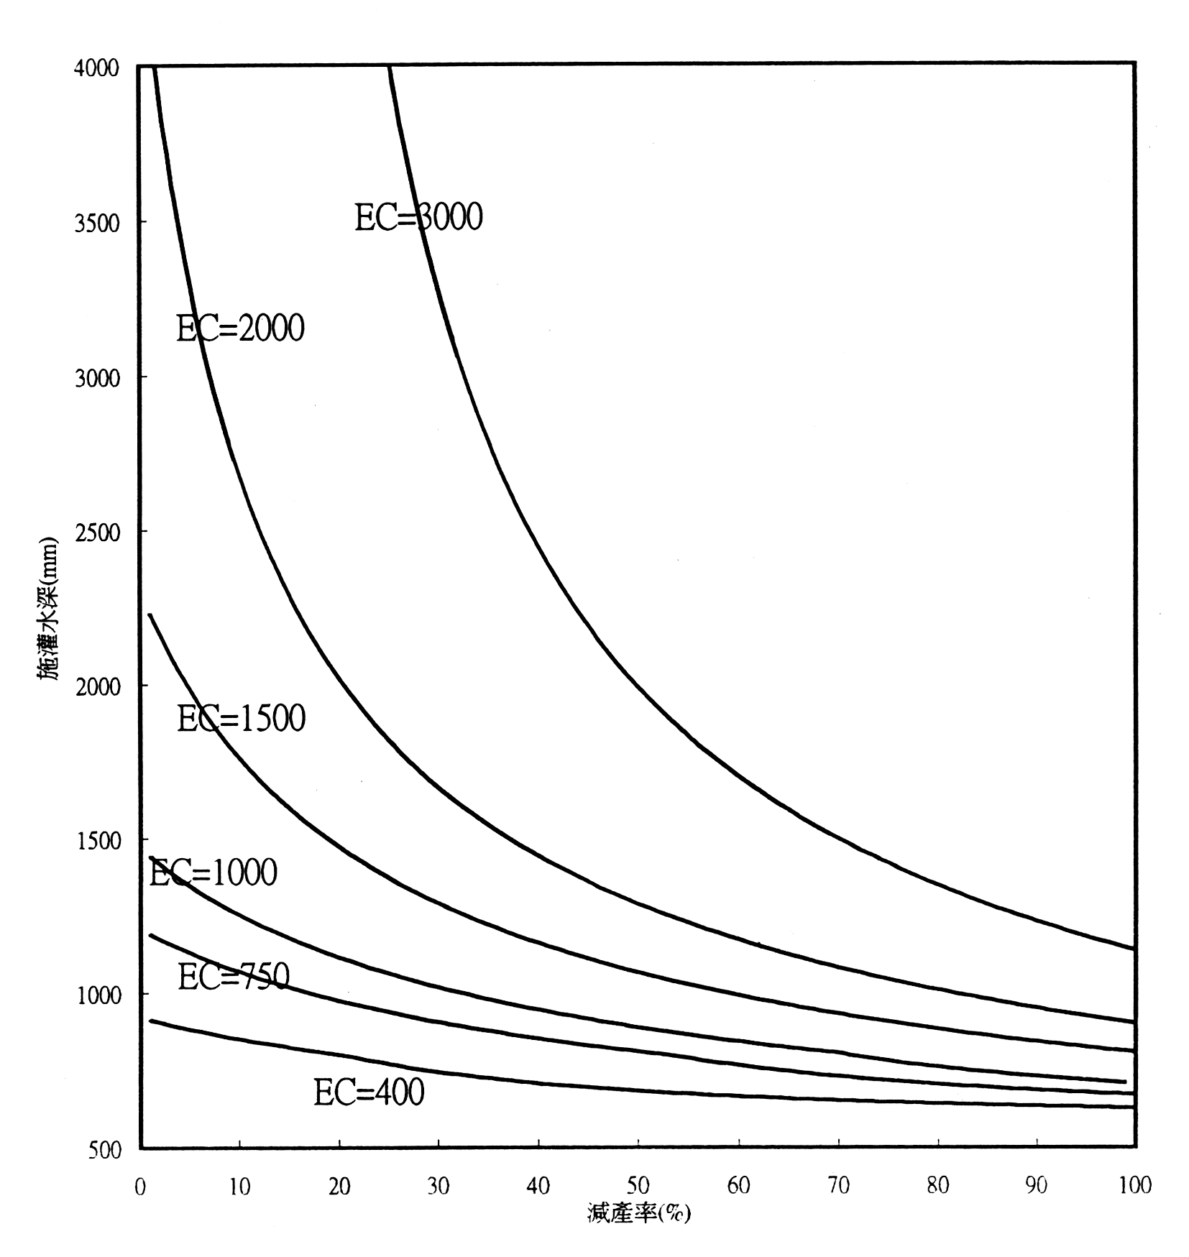

圖5 不同EC值施灌水深與減產率之關係圖
五、應用實例
本文將推導模式應用於彰化農田水利會管轄區域(彰化地區灌溉系統水源主要分為河川、排水迴歸利用及地下水等三種，河川水源以濁水溪和烏溪為主，地下水補給部份有地下抽水機74口，地面抽水機32處)，分別將各灌溉系統之灌區用水狀況列示於表1。
六、討論
由推導模式結果顯示(圖5)，各不同灌溉水質施灌水深與稻作減產之關係為一非線性關係，水質狀況較佳時，稻作減產深受施灌水量之影響，隨著施灌水量之下降，減產率將急速上升。而水質狀況較差之情況，施灌水量對稻作減產率則較不靈敏；在高污染地區，隨著EC值的增加，欲維持同一稻作產量，相對的得增加相當的施灌水量，水質愈差，維持稻作生產之施灌水量將隨之大增。
將此結果應用於彰化地區稻作灌溉用水狀況，由結果(表1)顯示，彰化地區屬一輕度污染區域，部份圳路灌溉區域有輕度減產現象，減產率約在20~30%左右。此外由列表中之資料顯示，烏溪稻作減產現象較不明顯，東西二圳由於上游工廠廢物水排入，灌溉水質較差，致使超過1250mm之施灌水量仍有減產現象。而濁水溪部份圳路雖水質EC值高，但因施灌水量充足，因而並未造成水稻減產；部份有稻作減產現象之圳路幹線，主要減產係因施灌水量不足，其中西溝減產率達近60%，主要係因其位於灌溉系統取水路末端，取水量不足所致，濁水溪灌溉系統在用水分配顯得較不平均。舊濁水溪灌溉體系的水稻減產，因灌溉水深在1000mm左右，水質EC值多高於灌溉水質EC值750μmhos/cm之標準，水稻減產主要係因為水質鹽化程度高所致(該灌溉系統之主要灌溉用水為再利用之迴歸水)。
綜合觀之，欲維持產量或降低減產量，除可藉由提高灌溉水量以達成外，水質的管制亦是一因素，由於許多圳路水源為上游迴歸水再利用，水質都受某程度之污染，若能藉由水質改善(排放水質管制)，以目前各圳路配水量將可維持稻作產量。
面臨農業用水量減少之問題，雖可藉由灌溉需水量之重新估算以解決各灌區配水不均之問題外，改善或抑制逐漸惡化之灌溉用水，提高灌溉之效率，才是維持稻作產量根本解決之道，唯有維持水質於一品質，方可使各標的用水發揮其效用，亦可避免逐漸增加用水需求(如水質惡化，維持作物產量相對灌溉用水需求量將提高)的窘境。

表1 彰化農田水利會管轄灌區用水狀況與稻作產量關係一覽表
灌溉系統 | 圳路名稱 | 水稻灌溉面積  ha | 水質  EC值 | 水稻灌溉水深  mm | 減產率  % | 零減產灌溉水深  mm | 取稀釋水量或不足水量cms | 取稀釋水量或不足水量  (m³)
 | 濁水溪 | 31742 | 1010 | 1060 | 26 | 1480 | 154.30139 | 133316400
 | 同源圳 | 1372 | 550 | 1233 | 0 | 1036 | -3.128287 | -2702840
 | 八堡圳 | 15753 | 550 | 1044 | 0 | 1036 | -1.458611 | -1260240
 | 一圳石筍 | 2854 | 500 | 1227 | 0 | 997 | -7.597454 | -6564200
 | 港尾埤圳 | 44 | 666 | 1748 | 0 | 1132 | -0.313704 | -271040
 | 中庄線 | 129 | 1953 | 2697 | 8 | 2751 | 0.080625 | 69660
 | 劉厝圳 | 479 | 910 | 1211 | 8 | 1366 | 0.8593171 | 742450
濁水溪 | 慶豐東圳 | 177 | 1000 | 1812 | 0 | 1468 | -0.704722 | -608880
 | 東圳 | 1718 | 520 | 849 | 22 | 1012 | 3.2411343 | 2800340
 | 西圳 | 980 | 524 | 1043 | 0 | 1015 | -0.317593 | -274400
 | 東溝 | 1104 | 580 | 797 | 39 | 1060 | 3.3605556 | 2903520
 | 雙環埤左岸東線 | 157 | 782 | 944 | 26 | 1237 | 0.532419 | 460010
 | 大廉埤圳 | 818 | 1010 | 1397 | 3 | 1480 | 0.7858102 | 678940
 | 西溝 | 2973 | 730 | 762 | 59 | 1188 | 14.658542 | 12664980
 | 崙腳支圳 | 100 | 730 | 4737 | 0 | 1188 | -4.107639 | -3549000
 | 蕀仔埤圳 | 1058 | 560 | 1053 | 0 | 1044 | -0.110208 | -95220
 | 永基二圳 | 1154 | 740 | 1048 | 11 | 1197 | 1.9901157 | 1719460
 | 永基三圳 | 1165 | 740 | 1048 | 11 | 1197 | 2.0090856 | 1735850
 | 舊濁水溪 | 3111 | 1170 | 1070 | 33 | 1691 | 22.360313 | 19319310
 | 慶豐圳 | 219 | 990 | 1063 | 24 | 1456 | 0.9961458 | 860670
 | 大義圳 | 792 | 930 | 1070 | 20 | 1388 | 2.915 | 2518560
舊濁水溪 | 義和圳 | 1188 | 1170 | 1090 | 31 | 1691 | 8.26375 | 7139880
 | 泉成圳 | 393 | 975 | 1046 | 25 | 1438 | 1.7830556 | 1540560
 | 挖仔圳 | 79 | 1020 | 1041 | 28 | 1492 | 0.4123727 | 356290
 | 菁埔圳 | 442 | 880 | 1048 | 20 | 1334 | 1.4631019 | 1264120
 | 烏溪 | 5889 | 1416 | 1259 | 16 | 1657 | 27.127569 | 23438220
 | 福馬圳 | 3074 | 501 | 1257 | 0 | 997 | -9.250463 | -7992400
烏溪 | 六股圳 | 156 | 501 | 1560 | 0 | 997 | -1.016528 | -878280
 | 四股圳 | 1374 | 550 | 2045 | 0 | 1036 | -16.0459 | -13863660
 | 東西三圳 | 829 | 540 | 1255 | 0 | 1028 | -2.178044 | -1881830
 | 東西二圳 | 1285 | 1416 | 1256 | 29 | 2118 | 12.820255 | 11076700
註：負號代表可節省之水量 彰化農田水利會民國84年資料

七、參考文獻
1. 李振榮，民國79年，灌溉水中鹽分濃度對水稻生育之影響，國立台灣大學農業工程學研究所碩士論文。
2. 高勝平，民國80年，灌溉水對土壤鹽分累聚及其組成分對水稻生育及產量之影響，國立台灣大學農業工程學研究所碩士論文。
3. 林清傑，民國81年，灌溉水中電導度及鈉吸著率對土壤及作物影響之研究，國立台灣大學農業工程學研究所碩士論文。
4. 張文亮、黃耿亮，民國84年6月，從水污染觀點重估灌溉需水量之數學理論與應用，中國農業工程學報第41卷第2期, p.56-62。
5. 台灣省水利局，民國84年，環境變遷對灌溉用水量影響之調查與研究，彰化農田水利會成果報告。
6. Gardner. W.R., 1958, Some steady-state solutions of the unsaturated moisture flow equation with application to evaporation from a water table. Soil Sci.Vol.85.p.228-232
7. George A. Pearson, 1958: Factors influencing salinity of submerged soils and growth of caloro rice, Soil Sci.,p199-206.
8. Letey, J.,A. Dinar, and L.C. Knapp. 1985. Crop-water production function model for saline irrigation waters. Soil Sci.Soc.Am.J.,Vol.49, P.1005-1009.
9. Mass, E.V., and G.J. Hoffman 1977. Crop salt tolerance-current assessment. J. Irrig. and Drain Div., Vol.103. p.115-134.
10. Russo, D., and D, Baker, 1987. Crop-water production functions for sweet corn and cotton irrigated with saline water Soil Sci. Soc. Am. J. Vol.51, p.1554-1562.
11. Warrick, A.W.,1989. Generalized Results from Crop Yield Model with Saline Water, Soil Sci.Soc. Am. J. Vol.53, p.1641-1645.
附 錄
相關參數說明表﹕
AW : 期作施灌水量，單位cm
RY : 作物相對產量，單位%
ECe : 土壤飽和抽出液的電導度，單位μmohs/cm
ECt : 土壤飽和抽出液之臨界電導度，單位μmohs/cm
B : 作物相對產量與土壤飽和電導度的關係斜率，單位cm %/μmohs
L : 土壤對鹽分之淋洗率，為無因次
Ym : 作物不受鹽分作用下之產量，質量單位
Yd與YD：受鹽分作用之作物減產量，質量單位
λ : 水稻根系吸水速率，單位1/day
K : 土壤導水係數，單位cm/day
Ks : 土壤飽和導水係數，單位cm/day
Hp : 壓力水頭，單位cm
DP : 深層滲漏(deep percolation)，單位mm
a : 土壤水分能量特性參數，與土壤質地有關
$ϕ$ : 質體通量潛能(matrix flux potential) ，單位cm²/day
$ϕ_{0}$ : 地下水之質體通量潛勢，單位cm²/day
T : 作物蒸散速率，單位cm/day
δ : 作物根系吸水遞減參數，單位cm/day
C : 土壤鹽分濃度，為單位體積之質量
C0 : 入滲土壤表面的鹽分濃度，為單位體積之質量
q0 : 水分進入土壤的入滲通量，單位cm/day
q_{i} : 灌溉率，單位cm/day
E : 水田蒸發，單位cm/day
ECi : 灌溉水電導度，單位μmohs/cm
Et_{max}: 作物在不缺水、不缺肥料與病害影響下的蒸發散量，單位cm
IR : 水田整期作灌溉水深，單位cm
E_{a} : 水田整期作的蒸發水深，單位cm
S : 非鹽化灌溉水施灌下之產量－施灌量關係斜率，亦為減少單位百分比施灌水之作物減產百分比。

收稿日期：民國87年 9 月 1 日
修正日期：民國87年 9 月24日
接受日期：民國87年10月 7 日

